ECUADOR REBELDE, Pedro Pierre
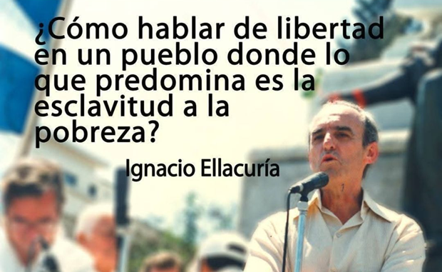
¿Cómo sembrar esperanza en un pueblo asediado por la violencia? … Esa es la realidad actual del Ecuador: la violencia en muchas de sus formas. ¡Somos el tercer país más violenta de América Latina con 15% de ecuatorianos que pasan hambre!
La violencia de la calle es la más notoria. La guerra al narcotráfico es la gran mentira, porque el gobierno necesita del tráfico de drogas: el presidente, los bancos y los grandes traficantes ecuatorianos nunca han acumulado más dinera que en estos años con el narcotráfico. En esta guerra interna mueren los pobres, las y los ciudadanos de a pie, los jóvenes desempleados, y no los responsables del narcotráfico.
Está la violencia de la falta de servicios básicos porque el actual gobierno se empeña diligentemente a acabar con ellos: los vemos en la salud con la ausencia de medicamentos, de profesionales, de aparatos medicales, de mantenimiento de los edificios… Igual pasa con la educación, la construcción de casas asequibles a la población empobrecida, el arreglo de las carreteras, la implementación de la energía eléctrica, la producción petrolera…
Está la violencia de los grandes Medios de Comunicación comerciales que se dedican a mentir, distorsionar la realidad, manipular las conciencias, esconder la verdad y la realidad violenta que sufre todo el país, por defender el mismo sistema neoliberal.
Está la violencia de los organismos de justicia que inventan procesos para perseguir, aprisionar y exiliar a los opositores al gobierno y se olvidan de los casos evidentes y denunciados de injusticia, asesinatos, corrupción, evasión de impuestos y un largo etcétera.
Está la violencia del desempleo porque el Estado está encargado de fomentar la creación de puestos de traajo para que todos los ecuatorianos puedan vivir dignamente… Eso lo dice la Constitución del país.
Está la violencia contra las mujeres: los feminicidios no disminuyen, las mujeres no son protegidas, los culpables no castigados, el machismo no combatido.
La violencia contra los derechos humanos y de la naturaleza son el pan amargo de cada día.
Estamos en un país donde la violencia es la realidad cotidiana en sus máximas expresiones. Toda esta violencia es el resultado de la vigencia y promoción del sistema neoliberal cuyos responsables -principalmente el gobierno y los empresarios- se empeñan a imponernos toda costa y a costa de la explotación de la mayoría de la población ecuatoriana.
Al año de la partida del amado papa Francisco, recordemos sus palabras y sus gestos a favor de los pobres y todos los atropellados, para animarnos a enfrentar y revertir las violencias que nos asechan, porque “si los problemas son nuestros, también lo son las soluciones”. Podemos recordar ‘los 4 NO’ del papa: “¡No a una economía de exclusión!” porque “la economía mata y Dios dijo ‘No matarás’”; “¡No a la idolatría del dinero!” porque se fomentamos “la dictadura de la economía”; “¡No a un dinero que domina en lugar de servir!”, porque se trata de un “rechazo de la ética y el rechazo a Dios”; “¡No a la inequidad que genera violencia!”, porque la violencia de los ricos y de un sistema perverso está al origen de la violencia de los pobres. El papa Francisco retomó la frase del papa Benedicto 16: “la Iglesia ni puede ni debe quedar al margen en la lucha por la justicia” e instaba a todos los cristianos a preocuparse por la construcción de un mundo mejor.
En Bolivia, en 2015, cuando se encontró con las Organizaciones Populares les dijo: “Hablamos de la necesidad de un cambio, un cambio de estructuras, para que la vida sea digna… La política está fundamentalmente en manos de los pueblos… ¡Rebélense contra la tiranía del dinero! ¡Sean solidarios! ¡Revitalicen la democracia! ¡Sean austeros! ¡Huyan de la corrupción!”.
Recordemos también su radicalidad con la condena de la acumulación de dinero: “El dinero es el estiércol del diablo”. “Con el diablo no se dialoga, porque hemos de perder la partida”. Sabemos que “¡el diablo paga mal a sus devotos!”
Emprendamos caminos de esperanza que ya existen porque varios grupos, para no decir muchos, trabajan en eso en nuestra provincia. Estos grupos avanzan en 4 caminos que nos ayudarán a ir a lo esencial: la defensa de la vida, la promoción de la libertad, la lucha por la democracia y la vivencia de nuevas espiritualidades. Apoyemos e integremos alguno de estos grupos, como por ejemplo los de los Derechos Humanos, el ‘Comité Ciudadano por la paz’, la puesta en marcha de la Revocatoria del Mandato presidencial, la defensa del Medio Ambiente, la solidaridad por la mujer, algún espacio de espiritualidad laica, etc.
La esperanza existe porque está en marcha y nos llama a mantenerla viva y eficaz.

